Александр Орехов.
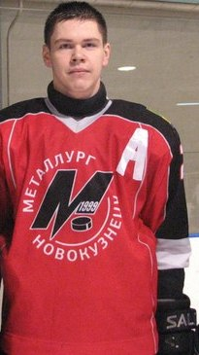
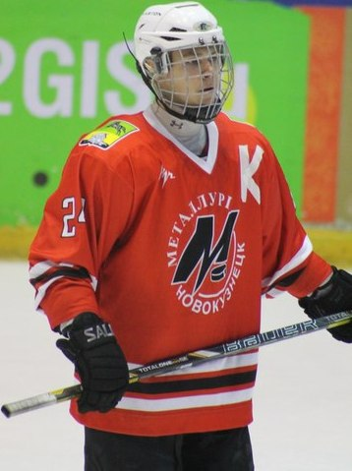

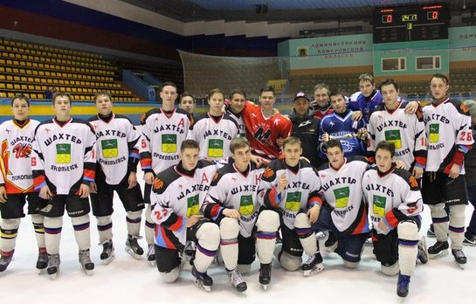

Биография хоккеиста Александра Орехова.
Свою спортивную карьеру Александр начал в 2006 году в городе Прокопьевске в «Детско-юношеской спортивной школе №1» под руководством тренера – преподавателя по хоккею Габидулина Рамиля Рифовича.
«Саша пришел в хоккей позже своих сверстников и за 2 года стал лучшим игроком в команде» — вспоминает своего воспитанника тренер прокопьевской МБОУ ДО «ДЮСШ №1» по хоккею с шайбой Рамиль Габидуллин. За период обучения проявил себя с положительной стороны - это воспитанный и трудолюбивый спортсмен, к учебно-тренировочным занятием относился добросовестно. Своим трудом и упорством он добился хороших результатов, забивая шайбы в ворота соперника. Являлся нападающим сборной города по хоккею «Шахтер-99», в составе команды становился неоднократным победителем городских, облавных соревнований. В сезоне 2009-2010 гг. в первенстве России по хоккею среди юношей 1999 г.р. регион «Сибирь Дальний Восток» занимает почетное 2 место. В команде Александр пользовался уважением и авторитетом. В мае 2011 года Орехов Александр переходит в команду «Металлург» города Новокузнецка.
Александр Орехов по итогам сезона 2014-2015гг. был признан одним из лучших хоккеистов своего возраста Сибири - Дальнего Востока, а также одним из наиболее перспективных воспитанников школы "Металлурга".
14 января 2016г. спортсмен получил тяжелую травму в матче Юниорской хоккейной лиги с "Сибирью" из г.Новосибирска. За несколько секунд до окончания второго периода угодившая ему в шею шайба повредила сонную артерию и один из позвонков. Орехов потерял сознание после случившегося. Игру тут же завершили, однако дежурившая на матче бригада скорой помощи, по словам родителей юных хоккеистов, оказалась не готова к такому развитию событий. В их распоряжении не было никакого оборудования для купирования последствий такого рода травм. В больнице врачи констатировали повреждение шейного позвонка, и со дня поступления спортсмен находился в реанимации в медикаментозной коме.
2 февраля 2016 года будучи капитаном юниорского хоккейного клуба "Металлург" г. Новокузнецка Александр Орехов скончался, в возрасте 16 лет от травм, полученных во время матча.
"Новокузнецкий хоккейный клуб "Металлург", специализированная детско-юношеская школа олимпийского резерва Новокузнецка выразили глубокие соболезнования родным, близким, товарищам по команде в связи с уходом из жизни нападающего юниорского состава команды "Металлург" Александра Орехова. Мы скорбим вместе с вами", - говорилось в сообщении на официальном сайте команды КХЛ.
Руководство клуба, а также администрация города и Кемеровской области пообещали оказать всю необходимую помощь семье хоккеиста.
Руководство прокопьевской «Детско-юношеской спортивной школы №1» выразило соболезнования близким, в связи с гибелью Александра.

СТАТИСТИКА
Орехов Александр Евгеньевич | родился 24.03.1999 - 02.02.2016.  Первая школа «ДЮСШ №1» г.Прокопьевск

Турнир | Команда | Рост | Вес | Амплуа | Игры | Очки | Штраф | +/- | Б | ВП/И | Прим.
Турнир посвященный 275-летию г.Челябинска (юноши 1999 г.р.)-2011. | Металлург(Новокузнецк) |  |  | F | 5 | 4 + 2 | 10
Первенство России среди юношей(1999 г.р.).Регион Сибирь-Дальний Восток-2011/2012. | Металлург(Новокузнецк) |  |  | F | 16 | 3 + 15 | 8
Первенство России среди юношей(1999 г.р.).Регион Сибирь-Дальний Восток-2012/2013. | Металлург(Новокузнецк) |  |  | F |  | +
Кубок Третьяка (юноши 1999 г.р.)-2013. | Металлург(Новокузнецк) |  |  | F | 5 | 5 + 1 | 0 | 8
Первенство России среди юношей(1999 г.р.).Регион Сибирь-Дальний Восток. Группа A-2013. | Металлург(Новокузнецк) |  |  | F |  | +
Первенство России среди юношей 1999 г.р.-2014.Финал | Металлург(Новокузнецк) |  |  | F | 6 | 1 + 1 | 6 | -3
Первенство Федеральных округов (юноши 1999 г.р.)-2014. | Сибирский и ДВ ФО |  |  | F | 5 | 1 + 0 | 4 | 0 |  |  | Металлург,Нк
Первенство России среди юношей(1999 г.р.).Регион Сибирь-Дальний Восток. Группа A-2014/2015. | Металлург(Новокузнецк) |  |  | F |  | +
Первенство России среди юношей 1999 г.р.-2015.Финал | Металлург(Новокузнецк) |  |  | F | 6 | 1 + 4 | 8 | 0 |  |  | Ассистент
Турнир памяти Б.В.Александрова (юноши 1998 г.р.)-2015. | Металлург(Новокузнецк) |  |  | F | 5 | 1 + 0 |  |  |  |  | Капитан
Первенство России. Юниорская хоккейная лига.Регион Сибирь-Дальний Восток. (юноши 1998 г.р.)-2015/2016. | Металлург(Новокузнецк) |  |  | F | 18 | 8 + 1 | 14

